De olifantenbrug van het Kiel, anno 1930

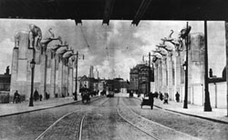

Zonde
Om de wereldtentoonstelling meer luister te geven, moest dit onderdeel attractief worden voorgesteld.

Er werd gekozen voor de olifant, het machtigste dier uit Midden-Afrika. De Olifantenbrug leidde van het Zuid naar een van de tentoonstellingsingangen nabij het Lunapark. Ongeveer op de plek waar zich nu de Kolonel Silvertopstraat bevindt.
Vele sinjoren vinden het nog steeds zonde dat zo goed als alles werd afgebroken. Maar al op voorhand was duidelijk dat de constructies tijdelijk zouden zijn en werd er veel met plaaster gewerkt. Toch kan je niet anders dan wegdromen als je bedenkt hoe het Kiel er vandaag zou uitzien met een metershoge olifantenrij langs beide zijden van de rijweg.

De Kolonel Silvertopstraat, anno 2003
